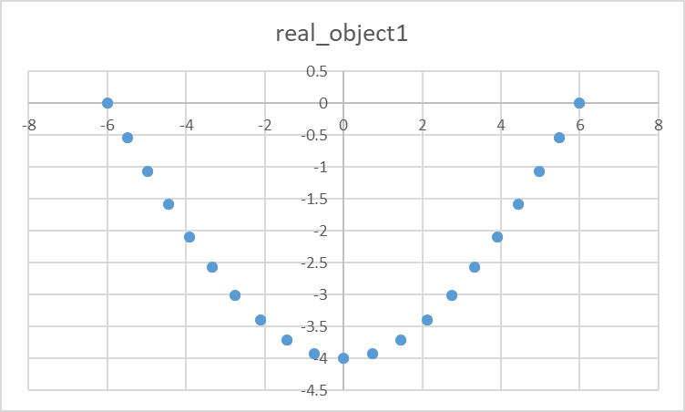【物体1　形状推定結果】

図１　real_object1から得た各質点の座標値

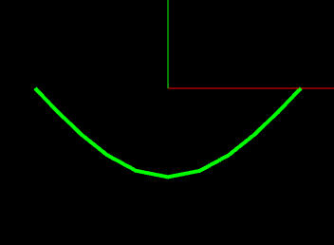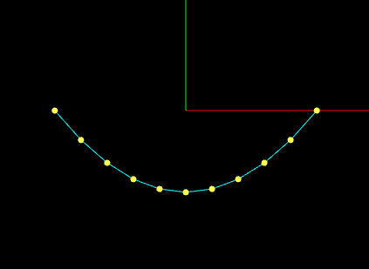

図２　virtual_object1(左)とreal_object1(右)

≫再現度（画素比較）：0.9999983221623222（01.png）

【物体2　形状推定結果】

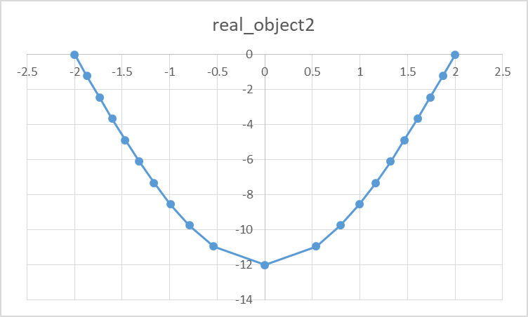

図3　real_object2から得た各質点の座標値

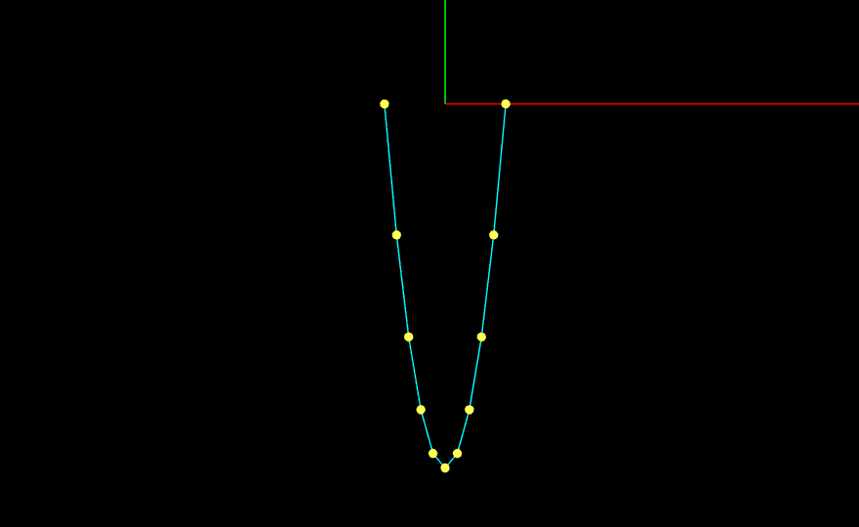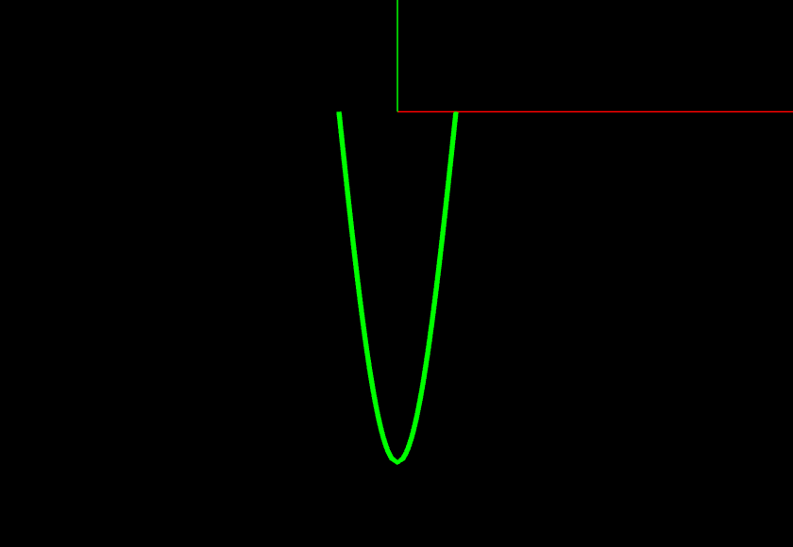

図4　virtual_object2(左)とreal_object2(右)

≫再現度（画素比較）：0.9999988825766615（01.png）

【物体3　形状推定結果】

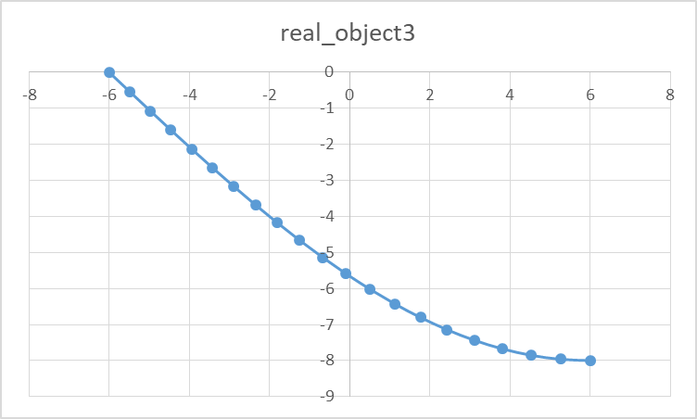

図5　real_object3から得た各質点の座標値

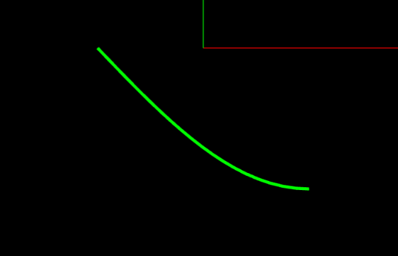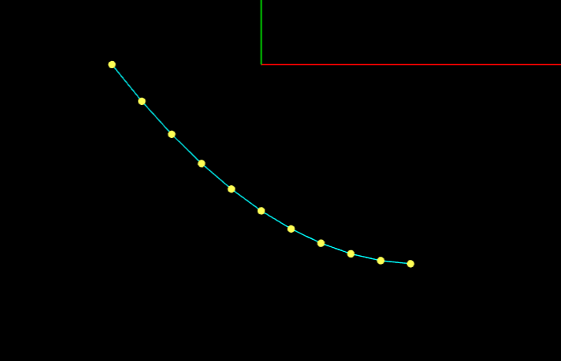

図6　virtual_object3(左)とreal_object3(右)

≫再現度（画素比較）：0.999998522765205（04.png）

【物体4　形状推定結果】

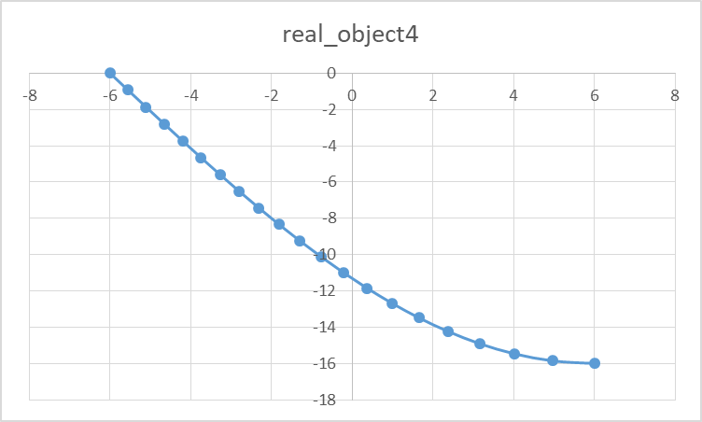

図7　real_object4から得た各質点の座標値

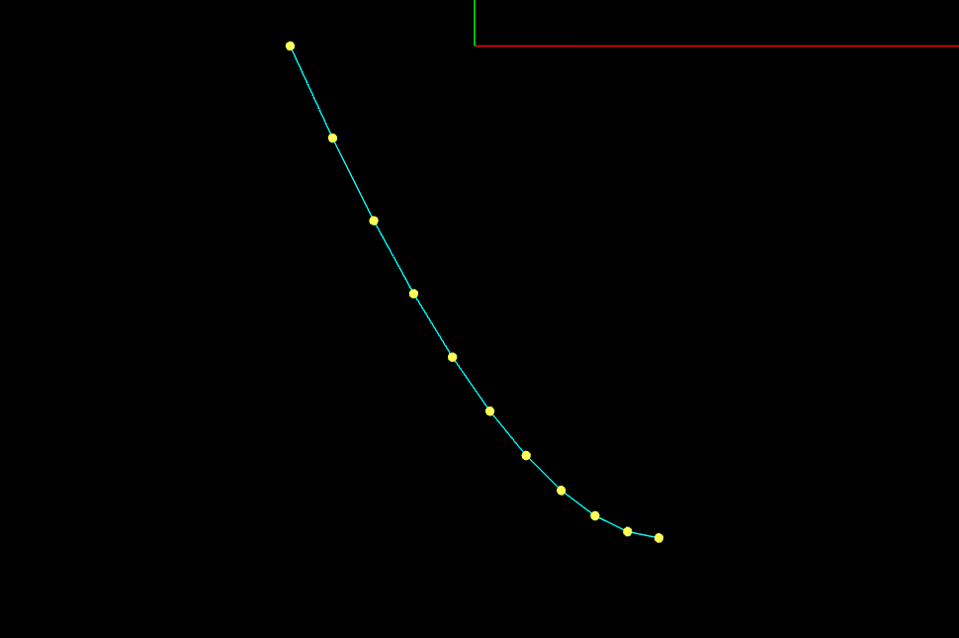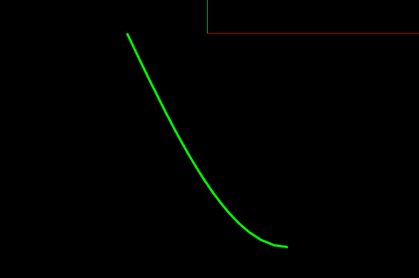

図6　virtual_object3(左)とreal_object3(右)

≫再現度（画素比較）：0.9999997131422131（06.png）